**全国计算机技术与软件专业技术资格（水平）考试**

# 2023年上半年 软件设计师 下午试卷

（考试时间14:00～16:30共150分钟）

|  |
| --- |
| **请按下述要求正确填写答题卡** |

1. 在答题纸的指定位置填写你所在的省、自治区、直辖市、计划单列市的名称。

2. 在答题纸的指定位置填写准考证号、出生年月日和姓名。

3. 答题纸上除填写上述内容外只能写解答。

4. 本试卷共6道题，试题一至试题四是必答题，试题五至试题六选答1道。每题15分，满分75分。

5. 解答时字迹务必清楚，字迹不清时，将不评分。

6. 仿照下面的例题，将解答写在答题纸的对应栏内。

（例题）

2023年上半年全国计算机技术与软件专业技术资格（水平）考试日期是（1）月（2）日。

因为正确的解答是“5月27日”，故在答题纸的对应栏内写上“5”和“27”（参看下表）。

|  |  |
| --- | --- |
| 例题 | 解答栏 |
| （1） | 5 |
| （2） | 27 |

**试题一（共15分）**

阅读下列说明和图，回答问题1至问题4，将解答填入答题纸的对应框内。

【说明】

随着农业领域科学种植的发展，需要对农业基地及农事进行的信息化管理，为租户和农户等人员提供种植相关服务.现欲开发农事管理服务平台.其主要功能是：

(1)人员管理，平台管理员管理租户；租户管理农户并为其分配负责的地块，租户和农户以人员类型区分

(2)基地管理，租户填写基地名称、地域等描述信息..在显示的地图上绘制地块

(3)种植管理，租户设定作物及其从种植到采收的整个农事过程，包括农事活动及其实施计划，农户根据相应农事过程提醒进行农事活动并记录。系统会在设定时间向农户进行农事提醒，对逾期未实施活动向租户发出逾期告警

(4)投入品管理.租户统一维护化肥，杀虫剂等投入品信息，农户在农事活动中设定投入品的实际消耗

(5)信息服务：用户按查询条件发起农事信息请求，对相关地块农事活动实施情况(如与农事过程比对)等农事信息进行第选、对比和统计等处理.并将响应信息进行展示.系统也给其他第三方软件提供APP接口，通过接口访问的方式，提供账号，密码和查询条件发起农事信息请求，返回特定格式的农事信息，无查询条件时默返回账号下所有信息，多查询条件时返回满足全部条件的信息

现采用结构化方法对农事管理服务平台进行分析与设计，获得如图所示的上下文数据流图和图1-2所示的0层数据流图。

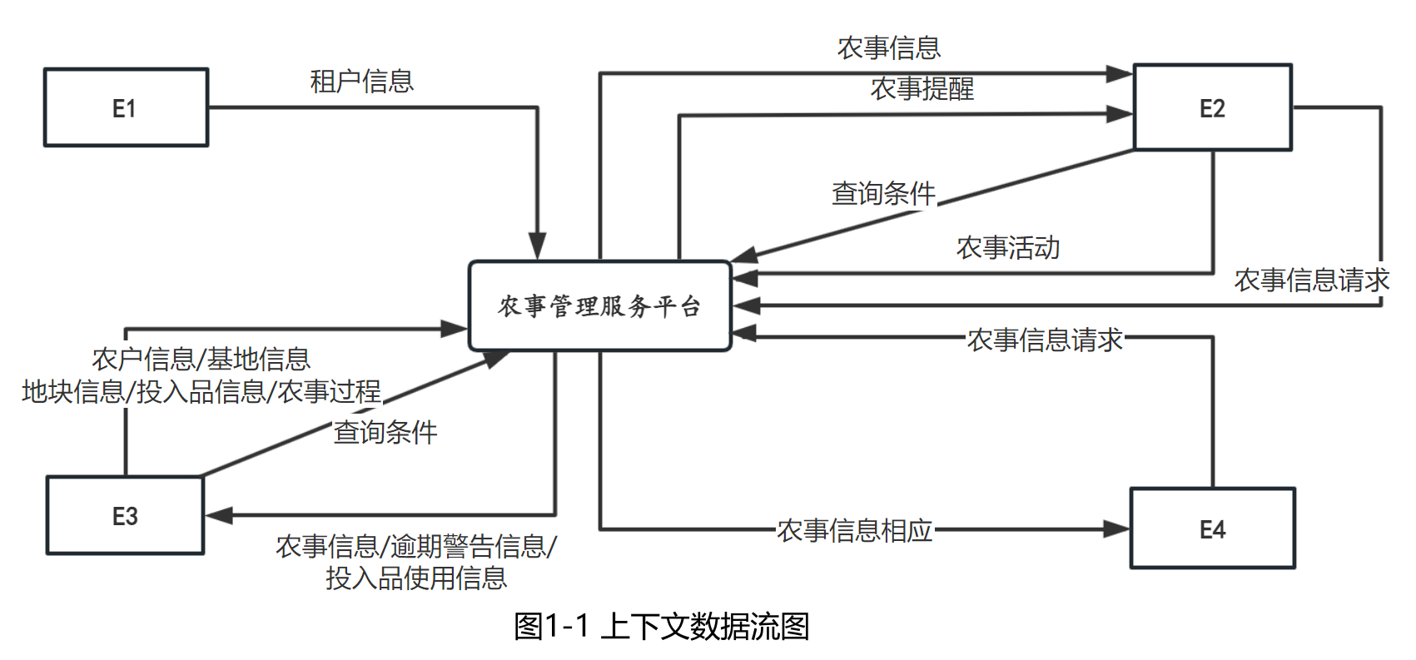



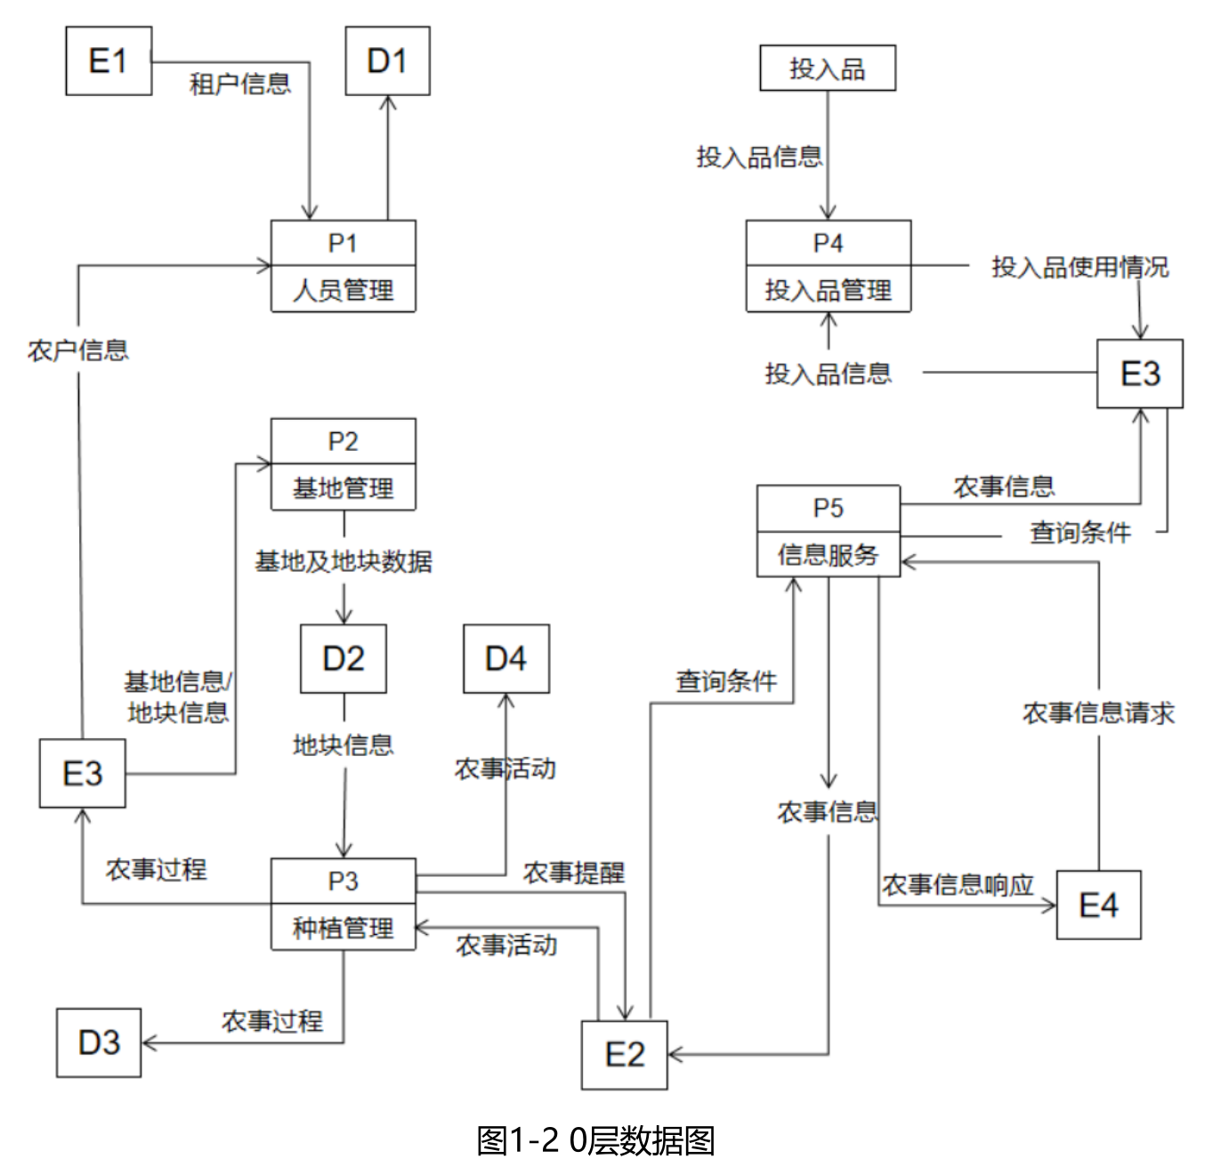



【问题1】(4分)

使用说明中的词语，给出图1-1中的实体E1-E4的名称

【问题2】(4分)

使用说明中的词语，给出图1-2中的数据存储D1-D4的名称

【问题3】(4分)

根据说明和图中术语，补充1-2中缺失的数据流及其起点和终点。

【问题4】(3分)

根据说明，给出“农事信息请求”数据流的组成。

**试题二（共15分）**

阅读下列说明，回答问题1至问题4，将解答填入答题纸的对应栏内。

【说明】

某新能源汽车公司为了提升效率。需开发一个汽车零件采购系统。请完成系统的数据库设计。【概念结构设计】

(1)记录供应商的信息，包括供应商的名称，地址和一个电话。

(2)记录零件的信息，包括零件的编码，名称和价格。

(3)纪录车型信息，包括车型的编号，名称和规格。

(4)记录零件采购信息，某个车型的某种零件可以从多家供应商采购，某种零件也可以被多个车型采用，某家供应商也可以供应多种零件，还包括采购数量和采购日期。

【逻辑结构设计】

根据概念结构设计阶段完成的实体联系图，得出如下关系模式(不完整)：

供应商(名称，地址，电话)

零件(编码，各称，价格)

车型(编号.各称，规格)

采购(车型编号，供应商名称，(a)，(b)，采购日期)

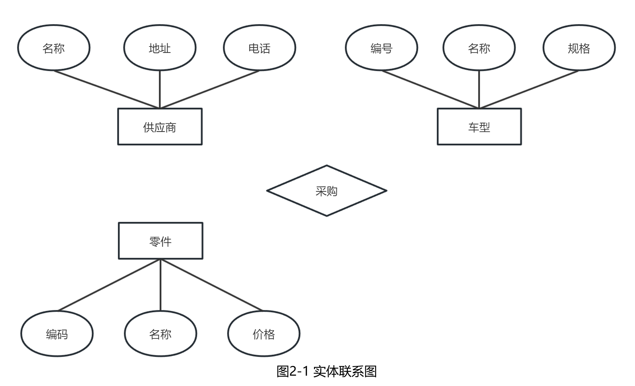

【问题1】(5分)

根据描述，补充图2-1的实体联系图（不增加新的实体）

【问题2】(3分)

补充结构设计结果中的(a)，(b)两处空缺，并标注主键和外键完整性约束。

【问题3】(7分)

该汽车公司现新增如下需求：记录车型在全国门店的销售情况，门店信息包括门店的编号，地址和电话，销售包括销售数量和销售日期等

对原有设计进行以下修改以实现该需求：

(1)在图2-1中体现门店信息及其车型销售情况、并标明新增的实体和联系，及其主要属性.

(2)给出新增加的关系模式，并标注主键和外键完整性约束

**试题三（共15分）**

某高校图书馆购买了若干学术资源的镜像数据库(MinorDBMino)资源，现要求开发一套数字图书馆(Digitallibrary)系统，面向校内用户(User)提供学术资源(Resoure)浏览，检索和下载服务系统的主要要求描述如下：

1. 系统中存储了每个镜像数据库的基本信息，包括：数据库名称，访问地址，数据库属性以及数据库简介等信息，用户进入某个镜像数据降后，可以浏览检索以及下载其中的学术资源。
2. 学术资源包括会议论文(ConferencePaper)、期刑论文(JounalArticle)以及学位(Thesis)等：系统中存储了每个学术资源的题名、作者、发表时间、来源(哪个镜像数据库)、被引次数、下载次数等信息。对于会议论文，还需记录会议名称，召开时间以及召开地点；同一次会议的论文被收录在会议集(Proceeding)中。对于期刊论文，还需记录期刊名称，出版月份，期号以及主办单位；同一期号的论文被收录在一本期刊(Edition)中。对于学位论文，记录了学位类别(博士/硕士):毕业学校，专业及指导教师。会议集包含发表在该会议(在某个特定时间段，特定地点召开)上的所有文章。期刊的每一期在特定时间发行，其中包含若干篇文章。

(3)系统用户(User)包括在校学生(Student),教师(Teacher)以及其他在职人员(Staff)。用户使用学校的统一身份认证登录系统后，使用系统提供的各项服务。

(4)系统提供多种资源检索的方式，主要包括：按照资源的题名检索(SearchbyTite),按照作者名称检票(SearchByAathor)，按照来源检索(SearchBySource)等。

(5)用户可以下载资源，系统记录每个资源被下载的次数。现采用面向对象分析与设计方法开发该系统，得到如图3-1所示的用例图以及图3-2所示的初始类图。

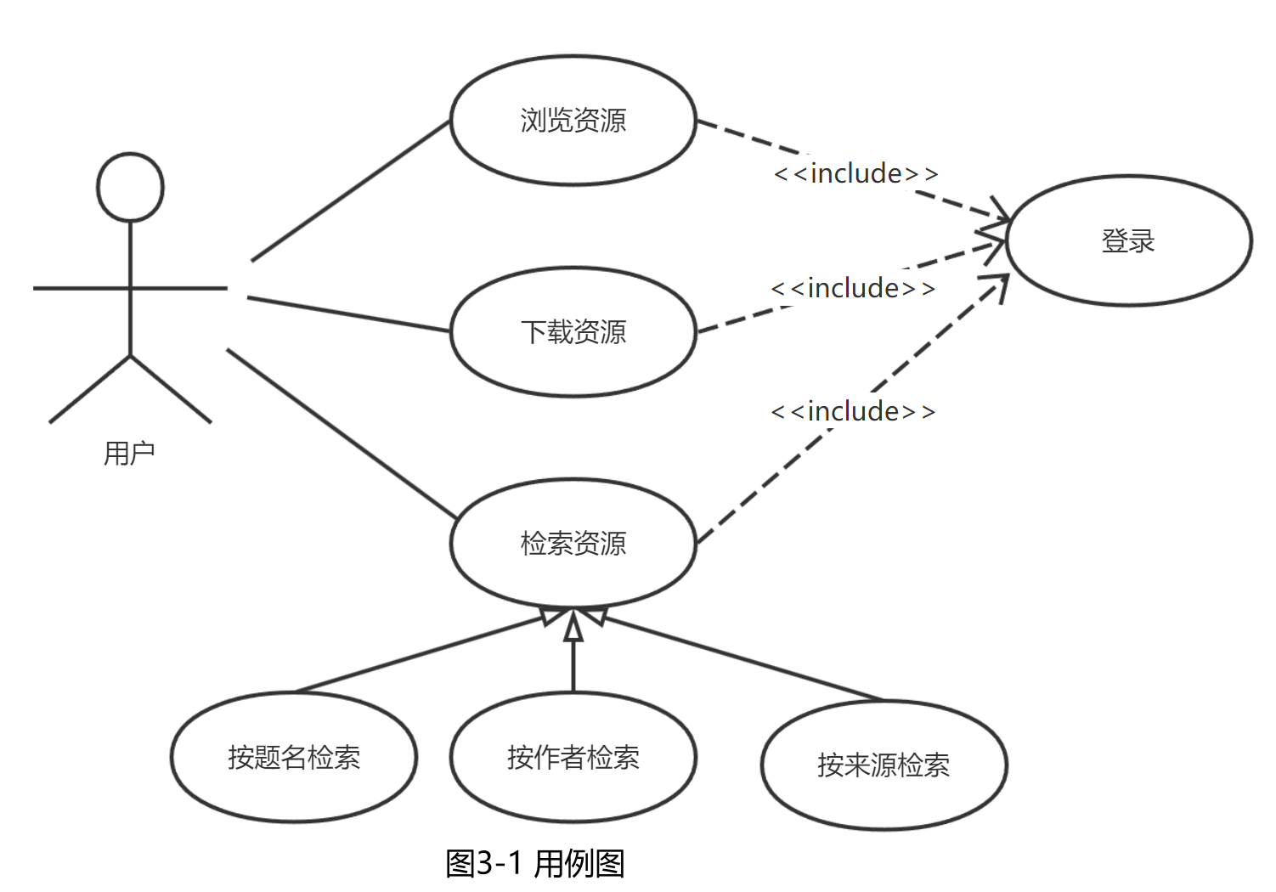

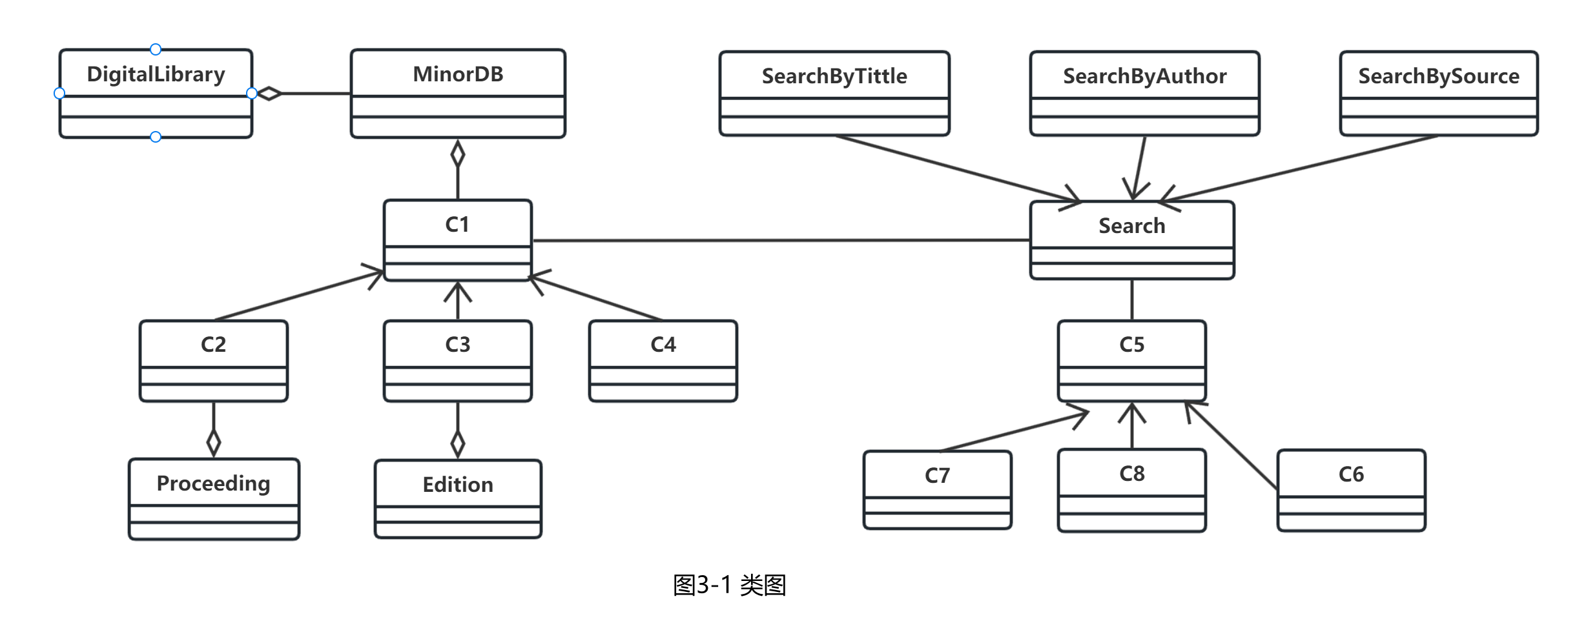

【问题1】(8分)

根据说明中的描述，给出图2中C1-C8对应项类名。

【问题2】(4分)

根据说明中的描述，给出图2的类C1-C4的关键属性

【问题3】(3分)

在该系统的开发过程中遇到了新的要求；用户能够在系统中对其所关注的数字资源注册他引通知，若该资源的他引次数发生变化，系候可以及时通知该用户，为了实现这个新的要求，可以在图3-2所示的类图中增加哪种设计模式？用150字以内文字解释选择该模式的原因。

**试题五（共15分）**

阅读下列说明和Java码，将应填入 （n） 处的字句写在答题纸的对应栏内。

【说明】

在某系统中，类interval代表由下界(lower bound)和上界(upper bound)定义的区间。要求采用不同的格式显示区间范围。如[lower bound,upper bound];[lower bound...upper bound];[lower bound-upper bound]等。现采用策略(strategy)模式实现该要求，得到如图5-1所示的类图。

图5-1略

【Java代码】

import Java.util.enum

TYPE{COMMA, Dots, LINE}

interface PrintStrategy{

public __(1)__;

（1）：void doPrint(interval val)

}

class Intervals{

//两个类成员变量=上下边界值

public void Intervals(double lower, double upper){

//初始化上下边界值

}

public double getLower {return lower...}

public double getUpper {return upper...}

public void printInterval (PrintStrategy pr){

__(2)__;

}

}

class PrintIntervalsComma implements PrintStrategy{

public void doPrint (interval Val){

system.out.printin("["+val.getLower()+","+val.getUpper()+"]"}

}

class PrintIntervalsDots implements PrintStrategy{

public void do print (interval val){

system.out.printin("["+val(.getLower()+"..."+val.getUpper()+"]";}

}

class PrintIntervalsLine implements PrintStrategy{

public void do print (interval val){

system.out.print("["+val.getLower()+"-"+val.getUpper()+"]";}

}

public static PrintStrategy getStrategy (TYPE){

type

PrintStrategy st=null;

switch (type){

case COMMA:

__(3)__;

break;

case DOTS:

__(4)__;

break;

case LINE:

__(5)__;

break;

}

return st

}

public static void main(String[] args){

Intervals a = new Intervals(1.7, 2.1);

a.printInterval (getStrategy(TYPE.COMMA));

a.printInterval (getStrategy(TYPE.Dots));

a.printInterval (getStrategy(TYPE.LINE));

}